|  |  |  |  |  |  |
| --- | --- | --- | --- | --- | --- |
| **주차** | 18 | **기간** | 10.23~10.30 | **지도교수** | (서명) |
| 이번주 한일 요약 | 중간고사 공부 겸 지브러쉬 연습 | | | | |

<상세 수행내용>

중간고사 공부 겸 지브러쉬를 이용하여 스컬핑 위주로 연습을 하였다.

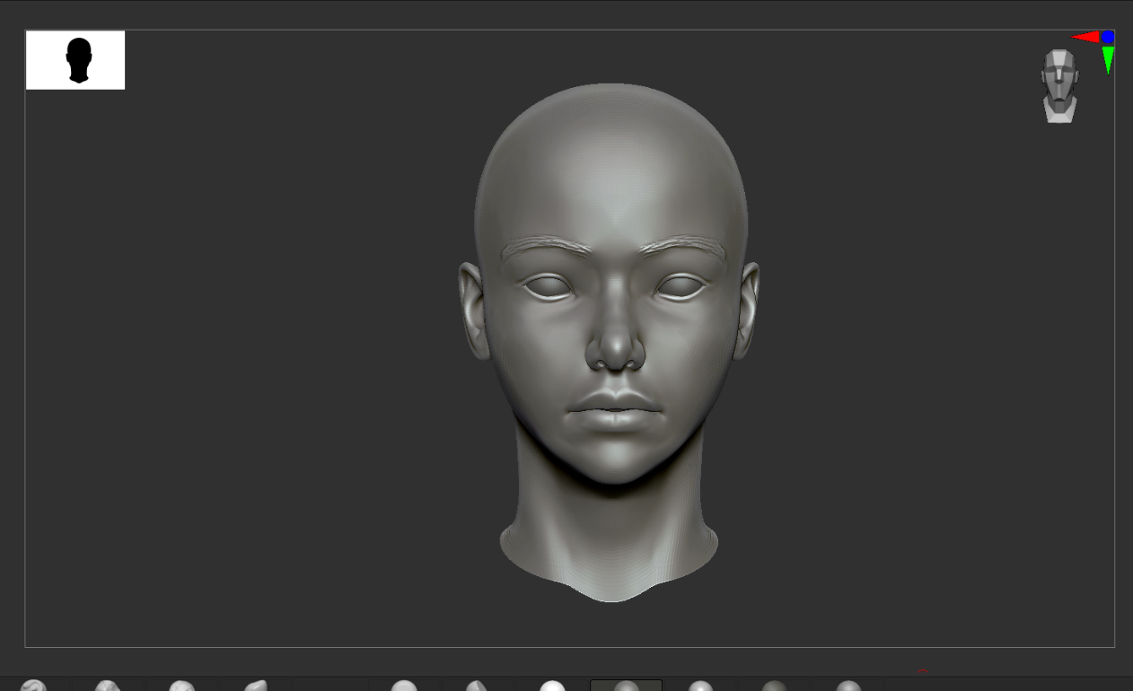

얼굴을 만들기 위해서 사람 머리에 대한 인체학 자료를 참고하면서 하였다.

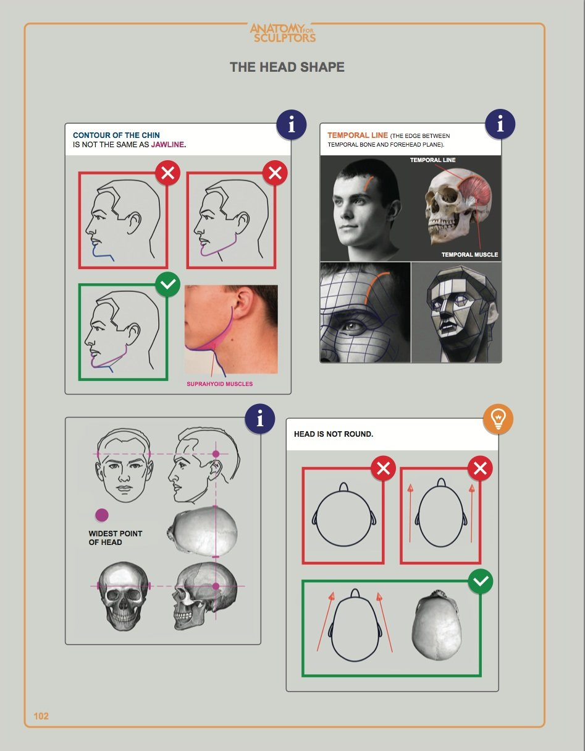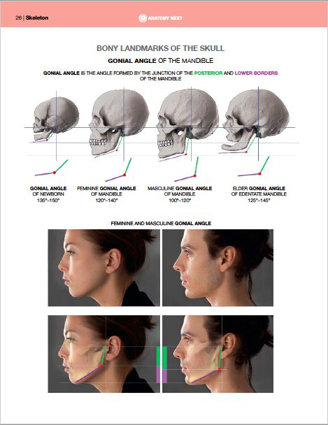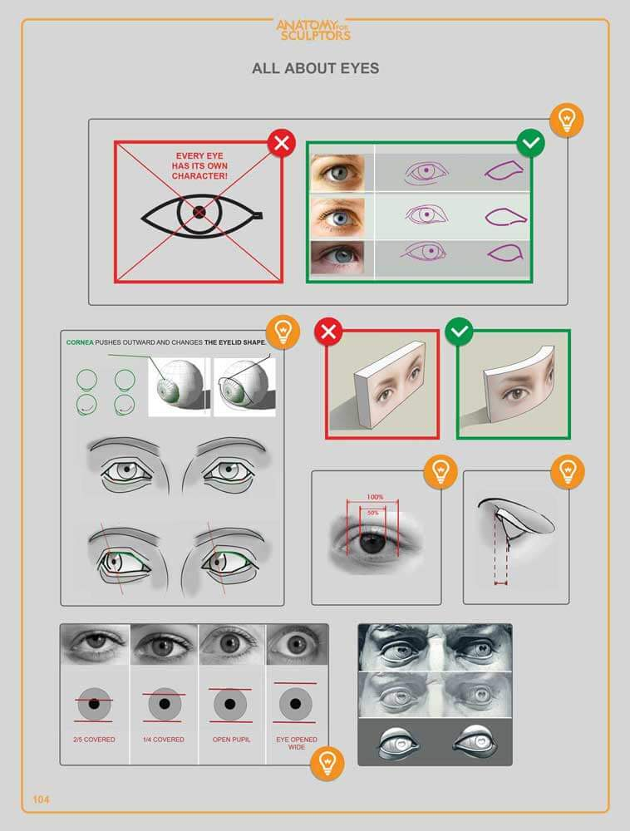

사람의 두상모양, 남녀간 턱모양, 눈과 눈꺼풀의 모양을 참고하면서 만들었는데 만들다가 내가 생각한대로 잘 안되어서 지속적인 연습이 필요할 것 같다.

|  |  |  |  |
| --- | --- | --- | --- |
| **문제점 정리** |  | | |
| **해결방안** |  | | |
| **다음주차** | 19 | **다음기간** | 10.30 ~ 11.05 |
| **다음주 할일** | 모델링 및 지브러쉬 연습 | | |
| **지도 교수**  **Comment** |  | | |